Οκτώ κόμποι για όλους – “Κάνε μια καντιλίτσα, κάνε μια ψαλιδιά…”
Του Κώστα Ματιάτου
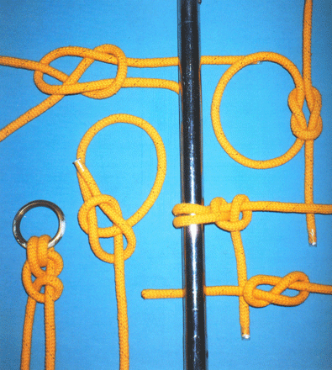
Από τους χιλιάδες κόμπους, αλλά και από τους πολλούς τρόπους που χρησιμοποιούνται για τον ίδιο κόμπο, διαλέξαμε να σας παρουσιάσουμε τους οκτώ βασικότερους, που χρησιμοποιούμε συχνότερα. Οι οκτώ αυτοί κόμποι γίνονται εύκολα, λύνονται επίσης πολύ εύκολα .
Ο κάθε κόμπος, εκτός από ένα ορισμένο σκοπό και χρήση την οποία εξυπηρετεί, γίνεται συνήθως με πολλούς τρόπους, που είναι αδύνατον να παρουσιάσουμε εδώ. Με την πρακτική όμως, συνηθίζουμε ένα συγκεκριμένο τρόπο και στη συνέχεια βλέπουμε και μαθαίνουμε από τους πιο έμπειρους όχι μόνον άλλους τρόπους, αλλά και διαφορετικούς κόμπους. Επειδή οι κόμποι είναι μια συνήθεια, πρέπει να γίνονται μηχανικά και γρήγορα όταν χρειασθεί. ΓιΆ αυτό θα θέλαμε να σας προτείνουμε να έχετε κάποιο μικρό σχοινάκι πρόχειρο στο σπίτι ή ακόμα και στο γραφείο, όπου μπορείτε να κάνετε την πρακτική σας εξάσκηση μηχανικά, μέχρις ότου εξοικειωθείτε απόλυτα. Έτσι μόνο θα μπορέσετε να ανταποκριθείτε στην πράξη, όταν θα σας ζητηθεί να δέσετε το σκάφος και όχι… τα κορδόνια των παπουτσιών σας, κάτι που σίγουρα κάνετε μηχανικά, χωρίς να σκέπτεσθε και χωρίς να ξεχνάτε. Ας δούμε όμως τώρα του οκτώ κόμπους μας.
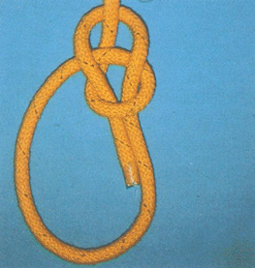
Καντιλίτσα (Bowline)
Ίσως ο πιο «ναυτικός» κόμπος και σίγουρα ο πιο χρήσιμος, αφού τον χρησιμοποιούμε παντού. Οι σκότες των πλωριών πανιών δένονται πάντα με καντιλίτσα. Οι πρυμάτσες και γενικότερα οι κάβοι δένονται τις περισσότερες των περιπτώσεων επίσης με καντιλίτσα. Αν φερμάρουμε τη μιαν άκρη του σχοινιού, δεν υπάρχει περίπτωση να λυθεί μόνος του με τίποτα. | 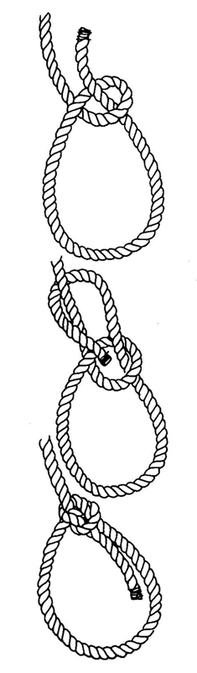
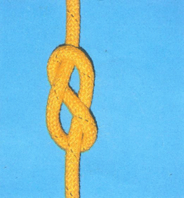
Οκτάρι (Figure 8)
Είναι ένας πανεύκολος και γρήγορος κόμπος για την άκρη της σκότας ή του μανταριού, που λειτουργεί σαν stopper, για να μην ξεπερνιέται το σχοινί. Λύνεται εύκολα, ακόμα και αν βραχεί. | 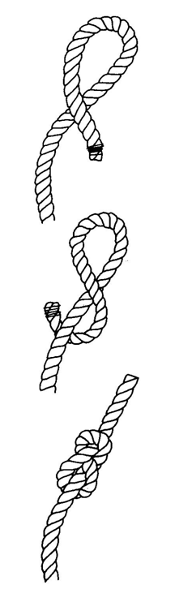
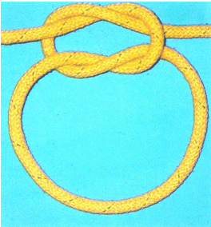
Σταυρόκομπος (Square knot)
Τον χρησιμοποιούμε κυρίως για να δέσουμε τα τσαμαντάλια της μούδας, καθώς και για να ενώσουμε πρόχειρα δυο σχοινιά. Όσο και να σφίξει, λύνεται πάρα πολύ εύκολα. | 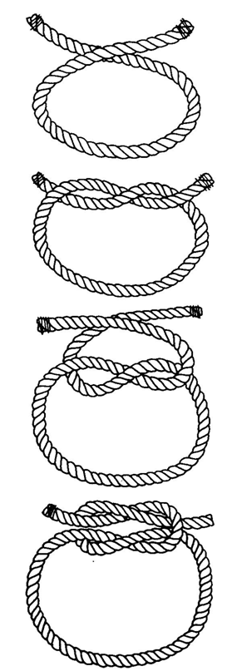
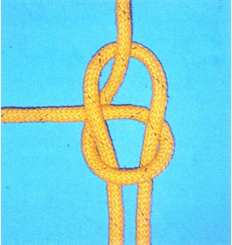
Ποδόδεσμος (Sheet bend)
Επίσημη ονομασία «ορμιόδεσμος». Χρησιμεύει για να ματίσουμε πρόχειρα δυο σχοινιά, ιδίως όταν πρόκειται για σχοινιά διαφορετικού πάχους. | 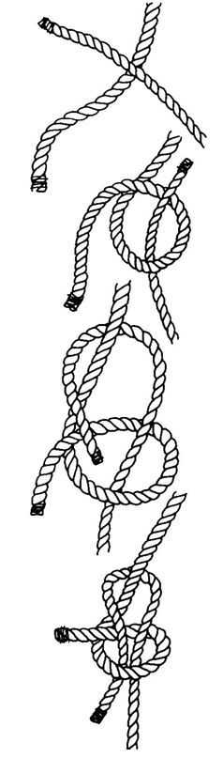
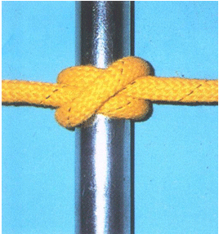
Ψαλιδιά (Clove hitch)
Έχει πολλές χρήσεις, και δένεται πανεύκολα και λύνεται ακόμα πιο εύκολα. Χρησιμοποιείται πολύ συχνά, ακόμα και αν θέλουμε να δέσουμε πρόχειρα ένα κάβο σε μπαμπά στη στεριά. | 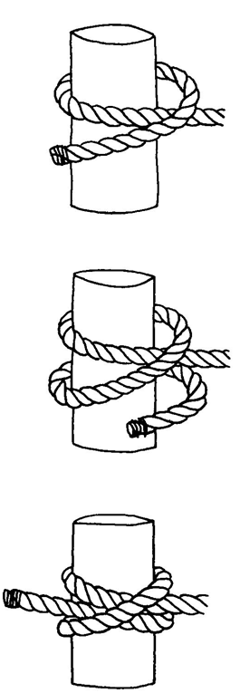
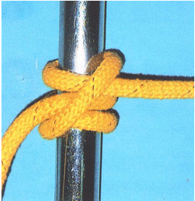
Διπλή ψαλιδιά (Rolling hitch)
Είναι ένας κόμπος που δεν γλιστράει εύκολα, οπότε μπορεί να δεθεί σε κάθετη έννοια. Πολλοί τον χρησιμοποιούν για το δέσιμο της τέντας, ακόμα και για τα μπαλόνια στα ρέλια. | 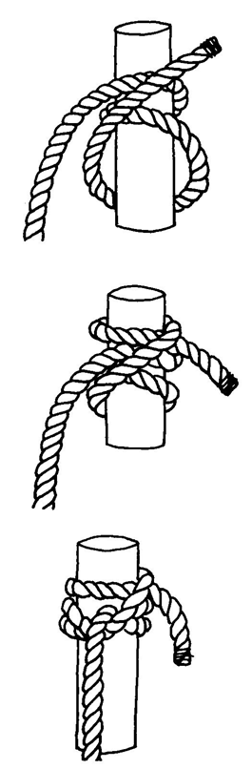
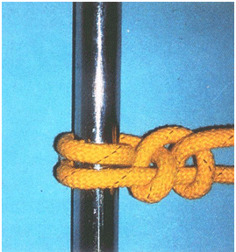
Διπλή μετζαβόλτα (Double half-hitch)
Μας χρησιμεύει για να δέσουμε ό,τι δεν έχει πολύ ζόρι., όπως για παράδειγμα τα μπαλόνια στα ρέλια. Είναι ένας εύκολος στο δέσιμο και στο λύσιμο κόμπος. | 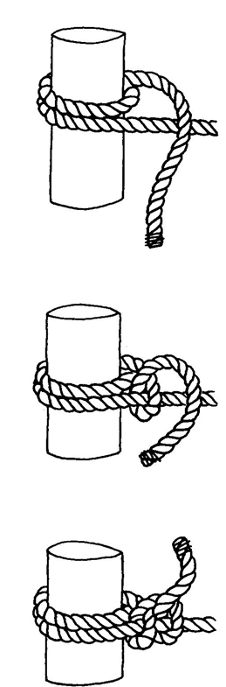
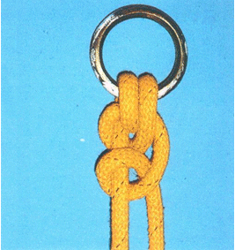
Κρικόδεσμος (FishermanΆ s bend)
Μιάζει πολύ με τον προηγούμενο, αφού το τελείωμά του γίνεται με διπλή μετζαβόλτα. Όσο φερμάρουμε, τόσο αυτός σφίγγει. | 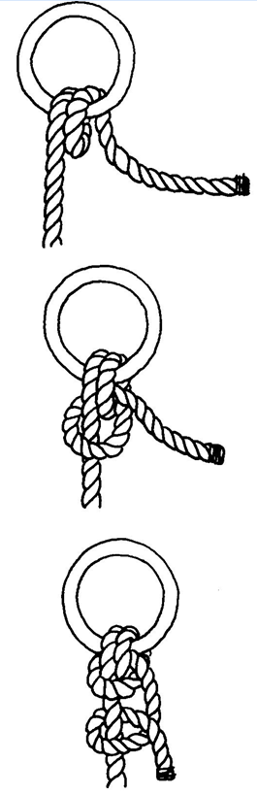
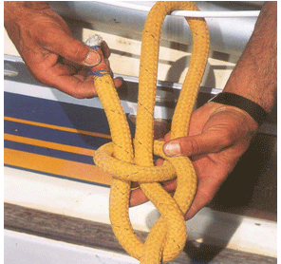
Τώρα, δεν μένει παρά να θυμηθούμε το παλιά παιδικό τραγουδάκι, που μας προτρέπει λέγοντας «κάνε μια καντιλίτσα, κάνε μια ψαλιδιά».

